Usate la lavatrice solo
quando è completamente piena

Х1умнаш йуьтту машен йуьзина хилчи бен хьала ма латае.

Koristi veš mašinu samo kada je puna!

Use the washing machine
only when it is fully loaded!

Çamaşır makinasını sadece tam doluyken kullanın!

Utiliza la lavadora solo
si esta completamente llena.

Makȋneya cile bes li heta devȋ bu bikarȋnin!

Utilisez la machine à laver seulement
lorsqu’elle est remplie à pleine capacité.

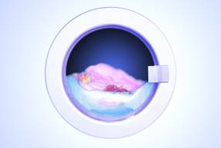

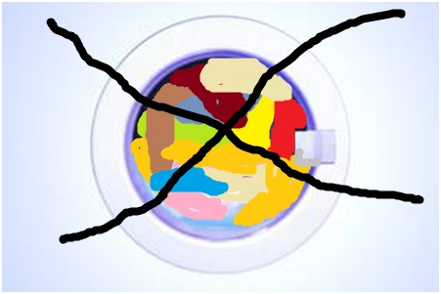

Verwende die Waschmaschine nur,
wenn sie vollgefüllt ist!

